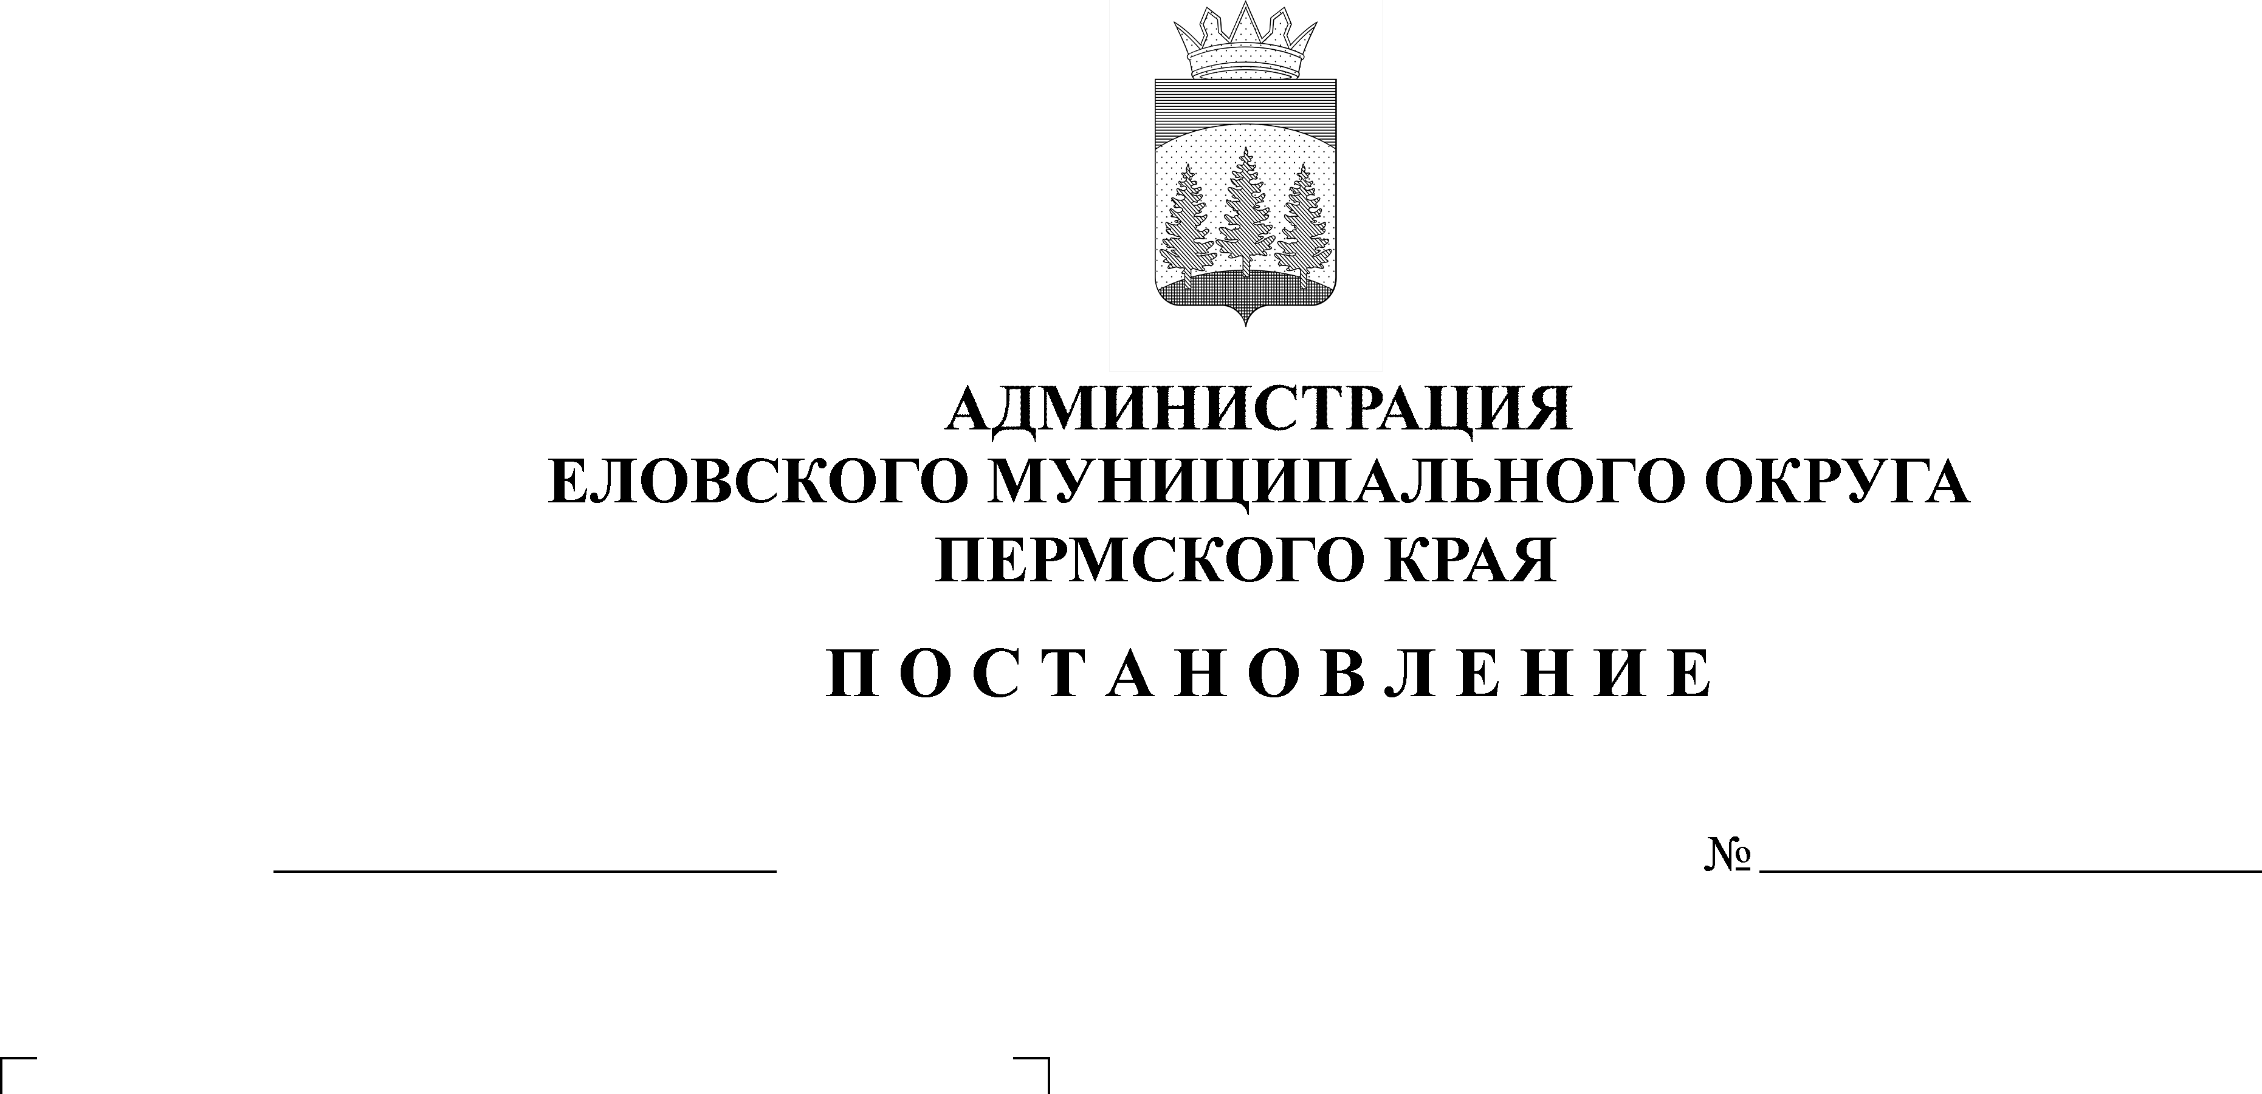
О внесении изменений в состав
400-п
05.08.2022
30.
Координационного совета по
вопросам создания безбарьерной
среды жизнедеятельности инвалидов
и иных маломобильных групп
населения, утвержденный постановлением
Администрации Еловского муниципального
округа от 25 августа 2021 г. № 396-п

В целях актуализации правовых актов Администрации Еловского муниципального округа Пермского края
Администрация Еловского муниципального округа Пермского края ПОСТАНОВЛЯЕТ:
Внести изменения в состав Координационного совета по вопросам создания безбарьерной среды жизнедеятельности инвалидов и иных маломобильных групп населения, утвержденный постановлением Администрации Еловского муниципального округа Пермского края от 25 августа 2021 г. № 396-п, изложив в редакции согласно приложению к настоящему постановлению.
Глава муниципального округа –
глава администрации Еловского
муниципального округа Пермского края А.А. Чечкин

Приложение
к постановлению
Администрации Еловского
муниципального округа
Пермского края
от 05.08.2022 № 400-п

СОСТАВ
Координационного совета по вопросам создания безбарьерной среды жизнедеятельности инвалидов и иных маломобильных групп населения

Чечкин А.А. | - глава муниципального округа – глава администрации Еловского муниципального округа Пермского края, председатель Координационного совета;
Софронова Т.П. | - заместитель главы администрации Еловского муниципального округа по социальной политике, заместитель председателя Координационного совета;
Быкова Н.Ю. | - заведующий отделом по связям с общественностью, внутренней и социальной политике администрации Еловского муниципального округа Пермского края, секретарь Координационного совета.
Члены совета:
Десяткова В.Л. | - инвалид, ветеран труда Пермского края (по согласованию);
Кротов А.В. | - председатель комитета имущественных отношений и градостроительства администрации Еловского муниципального округа;
Кузьмина С.А. | - инвалид (по согласованию);
Кустов Е.В. | - заместитель главы администрации Еловского муниципального округа по развитию инфраструктуры;
Масленникова Н.Н. | - заместитель главного врача ГБУЗ ПК «Еловская ЦРБ» (по согласованию);
Меркурьева Е.А. | - заместитель главы администрации Еловского муниципального округа, начальник финансового управления;
Полетаева О.Н. | - и.о. заведующего отделом культуры, спорта и туризма Администрации Еловского муниципального округа Пермского края;
Пономарева В.Н. | - заведующий отделом образования администрации Еловского муниципального округа;
Сальникова Л.В. | - начальник отдела по Еловскому муниципальному району Межрайонного территориального управления № 5 Министерства социального развития Пермского края (по согласованию);
Санникова Н.В. | - заместитель главы администрации Еловского муниципального округа, руководитель аппарата;
Халтурин Е.Н. | - начальник территориального управления администрации Еловского муниципального округа.

